Сынып 6 «А» |  | Күні 22.12.2016ж |  | Мұғалім: Шагирова Ж.С.
Сабақтың тақырыбы: |  | Балдырлар бөлімдері. Біржасушалы және көпжасушалы балдырлардың жалпы сипаттамасы
Мақсаты: |  | Балдырлар бөлімдерінің негізгі ерекшеліктерін оқып,біліп құрылысын салыстырады,тіршілік ортасын анықтайды
Күтілетін нәтижелер: |  | 1.Біржасушалы және көпжасушалы балдырларды ажыратып айта алады .  2.Балдырлар бөлімдерінің негізгі ерекшеліктерін сипаттап айта алады,сыртқы құрылысын зерттейді және салыстырады,тіршілік ортасын анықтай алады
Керекті жабдықтар: |  | 6сынып. Қ.Қайым, Р. Сәтімбеков Алматы «Атамұра»2015  Стикерлер,маркер,постер, рефлексия парақтары
Қолданылатын әдістер: |  | 1.«Түстерді тандау» ойыны  2. «Ассоциация»  3. «ДЖИГСО» әдісі  4.Шығармашылық жұмыс. Постер қорғау.  Формативті бағалау.  5.АКТ-ны пайдалану  6.Кері байланыс
Сабақтың барысы:

Сабақтың  кезеңдері | Мұғалімнің іс-әрекеті |  | Оқушылардың іс-әрекеті |  | Уақыт
Ұйымдастыру  «Қызығушыл  ықты ояту» | Сәлемдесу,түгендеу, психологиялық дайындық,ынтымақтастық атмосферасын қалыптастырамын |  | Оқушылар стикердің астында жазылған жұп болып отырады. |  | 2мин
 | Сабақта қолданылатын әдістермен таныстыру |  | Оқушылар әдістермен танысады
Білу | Сұрақтар қоямын, жаңа сабақ сабақтастығын ұштастырады |  | Оқушылардың ойлау,есте сақтау қабылеті артады  Оқушылар «ассоциация» құру арқылы сабақтың мақсатын қояды |  | 5мин
Түсіну | Жаңа тақырыпқа аздап мағлұмат беремін  Балдырлар бейнероликті көрсету арқылы тақыпыпты ашуға мағлұмат алады  Әр жұпқа тақырыпты бөліп беремін |  | І –жұп. Біржасушалы балдырлар  ІІ-жұп. Көпжасушалы балдырлар  Оқушы мәліметпен танысады оқып шығады, түсінеді,жеке,жұппен талдайды. Постер қорғайды |  | 10-13мин
Қолдану | Тақырыптан түсінгенін жылдам орындауға тапсырма таратамын:  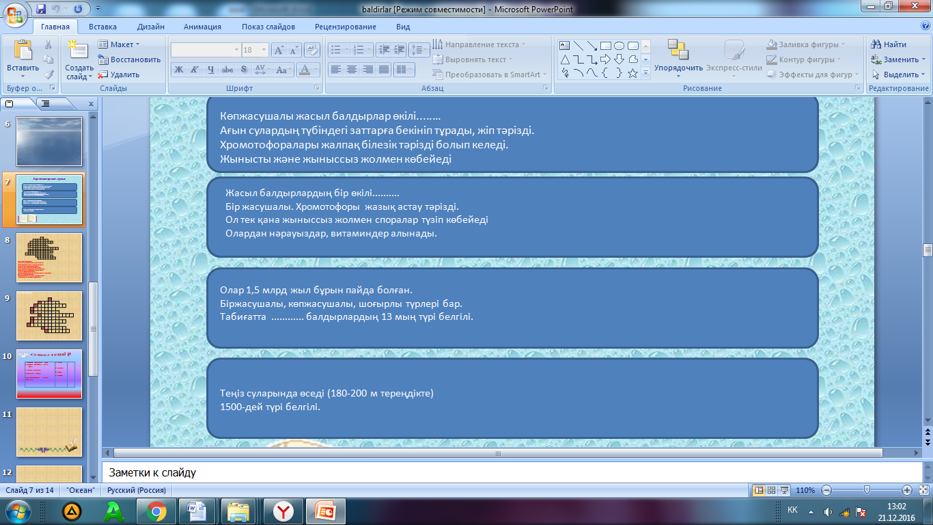 |  | Жеке, жұппен тапсырманы қолданып,жауап береді |  | 4-5мин
Талдау | Әр жұпқа білімдерін дамыту үшін күрделірек тапсырма таратыпберемін.тапсырманы орындау барысында оқушылардың ойлау қабілеті, тіл байлығы өседі,таланттары байқалады |  | өз тобына алған тапсырмаларды орындауға жеке, жұппен,топпен талдап талқылайды,жауап береді, тапсырманы спикерде қорғайды.Әр топ екі жұлдыз, бір тілектерін айтады |  | 7мин
 | Сергіту сәті «Бейнефильм»  Көрсету |  | Оқушылар бойларын сергітіп алады |  | 3мин
Жинақтау | Алған білім жинақтайды.  7 сұрақ тақырыпты сараптауға беремін тест әр қайсысына  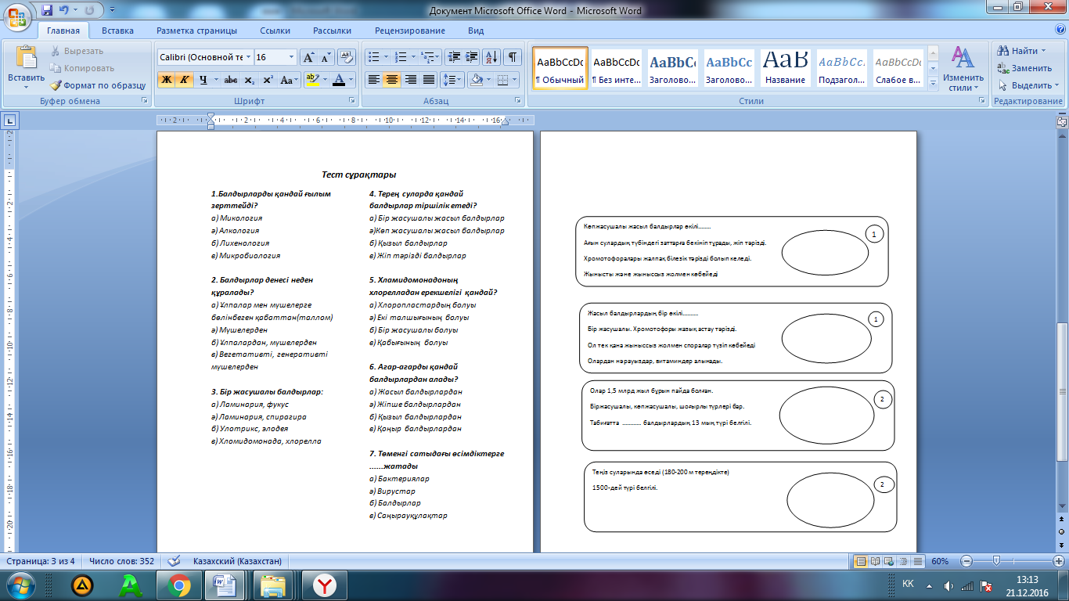 |  | Тақырыпты жинақтауға тест жұмысын орындайды,өздері бір-бірлерін тексереді |  | 5мин
Бағалау | «Балдырлар жайлы не?» білдім»  өз ойларын айтқызу |  | Өз ойларын жеке жазу, жұпта талқылау, ең үздігін ортаға шығару. |  | 3мин
 | «Табыс ағашы»  Сабақтан алған әсерлерін қорытындылап,бағалайды  Жоғары- түсіндім  Ортасы- жартылай түсіндім  Төмені- түсінбедім |  | Өзіндік, жеке, жұппен бағалау |  | 2мин
Үйге тапсырма | Оқулықтан тақырыпты  105-108 бб.оқу, кестені толтыру  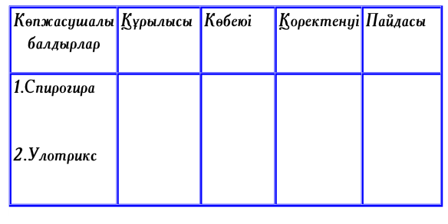 |  | Тақырыптан қажетті сөздерді жазып алу, кестені дәптерге орындау |  | 1мин

